集采企业：平级企业

平台采购操作流程
- 打开浏览器输入登录地址：www.cqbm2007.com
- 点击页面顶部“登录”按钮

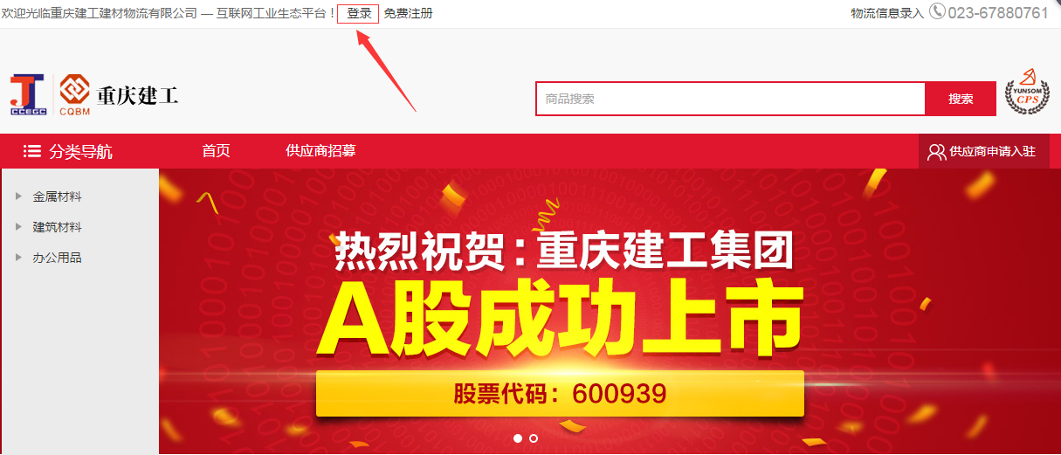
- 输入你的帐户名+密码进行登录。

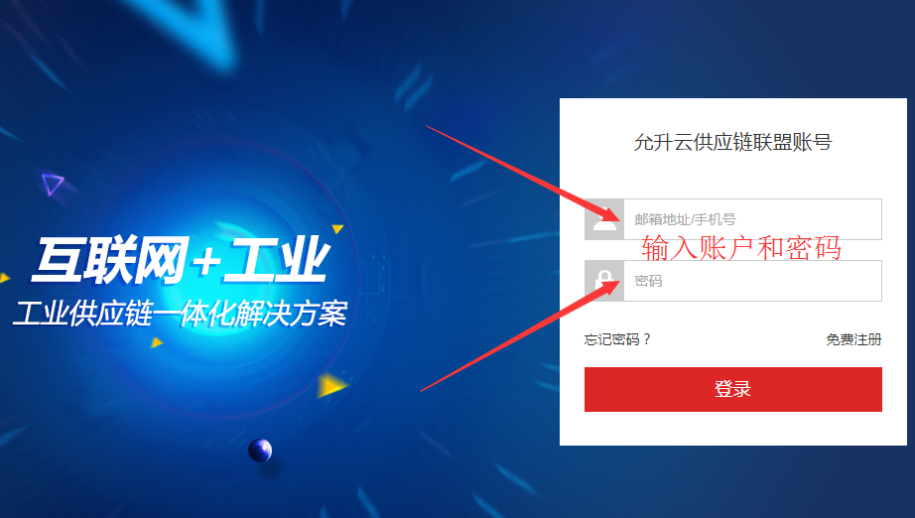
- 登录成功后，再次点击页面顶部“用户中心”，进入用户后台管理中心。

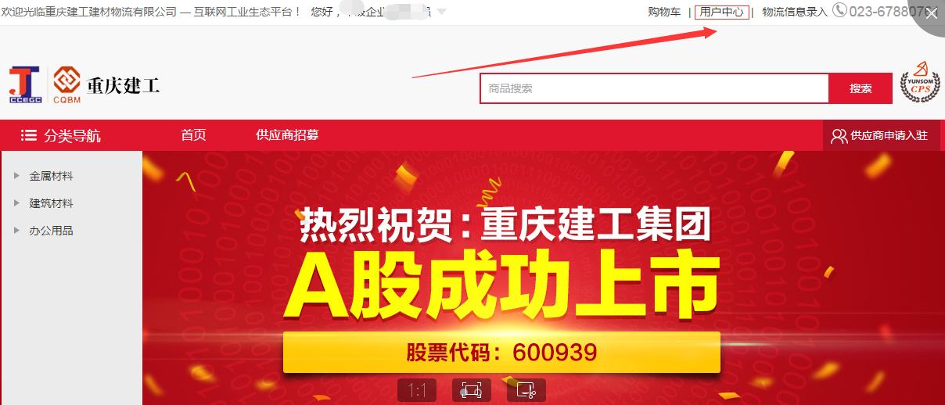

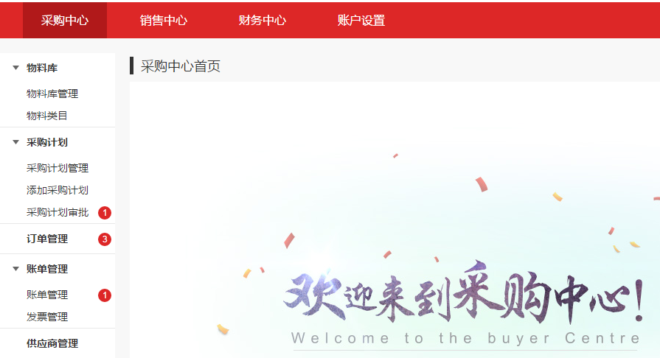

二、集采企业--销售人员：采购计划管理、受理采购计划（平级企业）
平级企业提交已审批通过的采购计划，系统会自动发送至“集采企业--销售人员”交由其处理（受理）。集采企业--销售人员进入<集采中心--采购计划管理>可查看采购计划当前所处进度，并可处理待受理的采购计划。
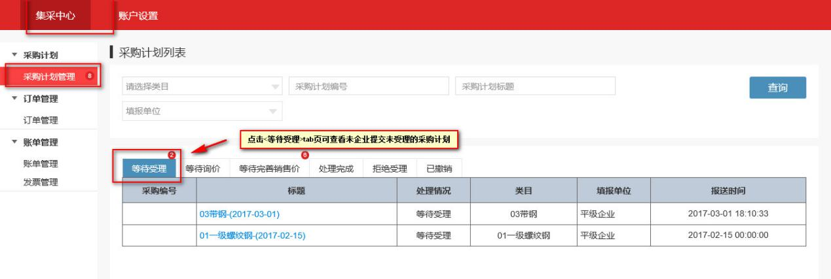
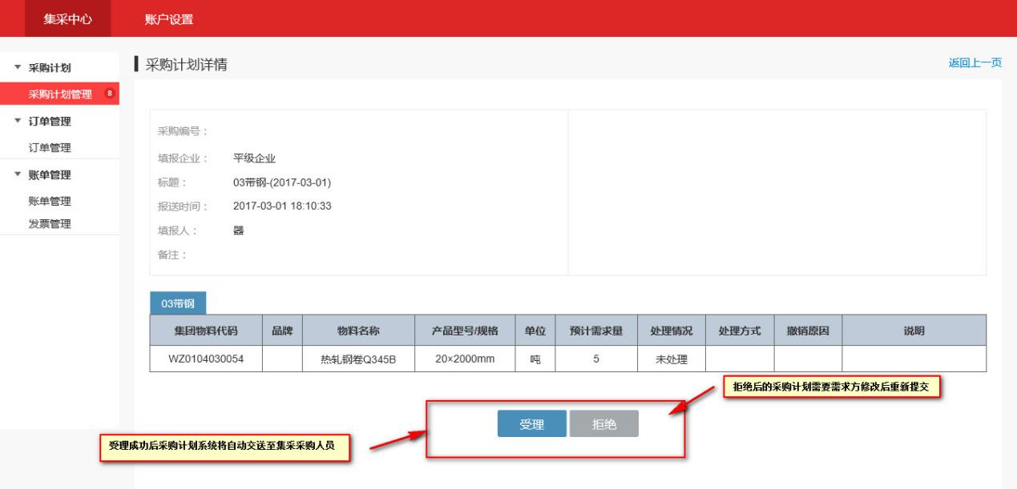

三、集采企业--采购人员：处理采购计划（平级企业）
平级企业所提交的“采购计划”经集采企业--销售人员受理通过后
系统会自动发送至集采企业--采购人员，交由其处理、询价、发起竞价等。
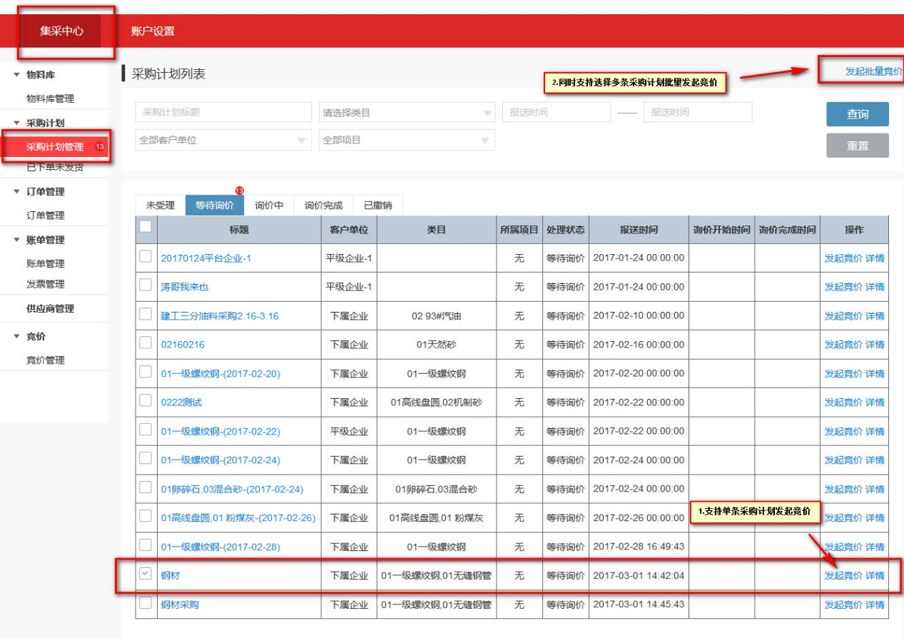

四、集采方--采购人员：发起竞价（平级企业）
通过采购计划选择需要竞价的物料后发起竞价，完整填写竞价信息后提交，提交成功即竞价发起成功。
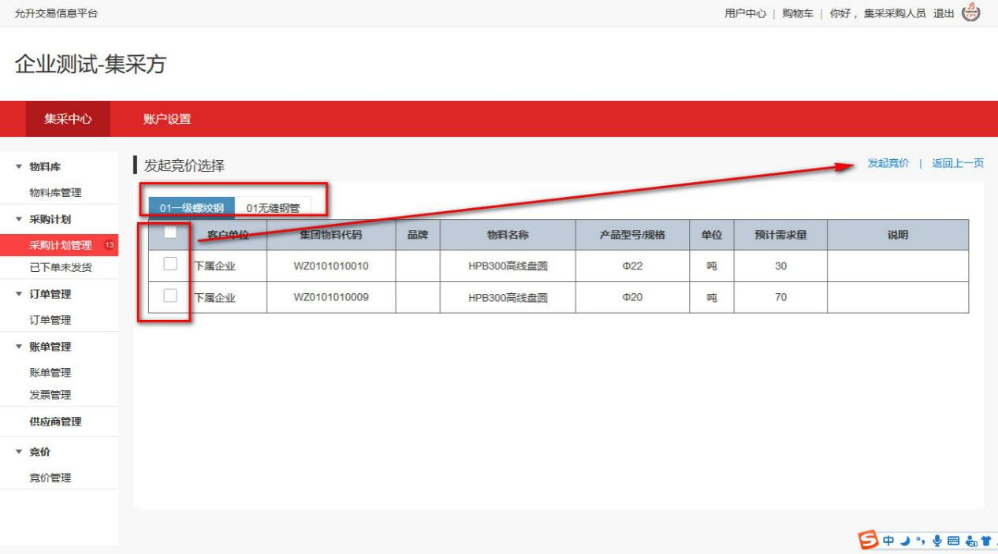
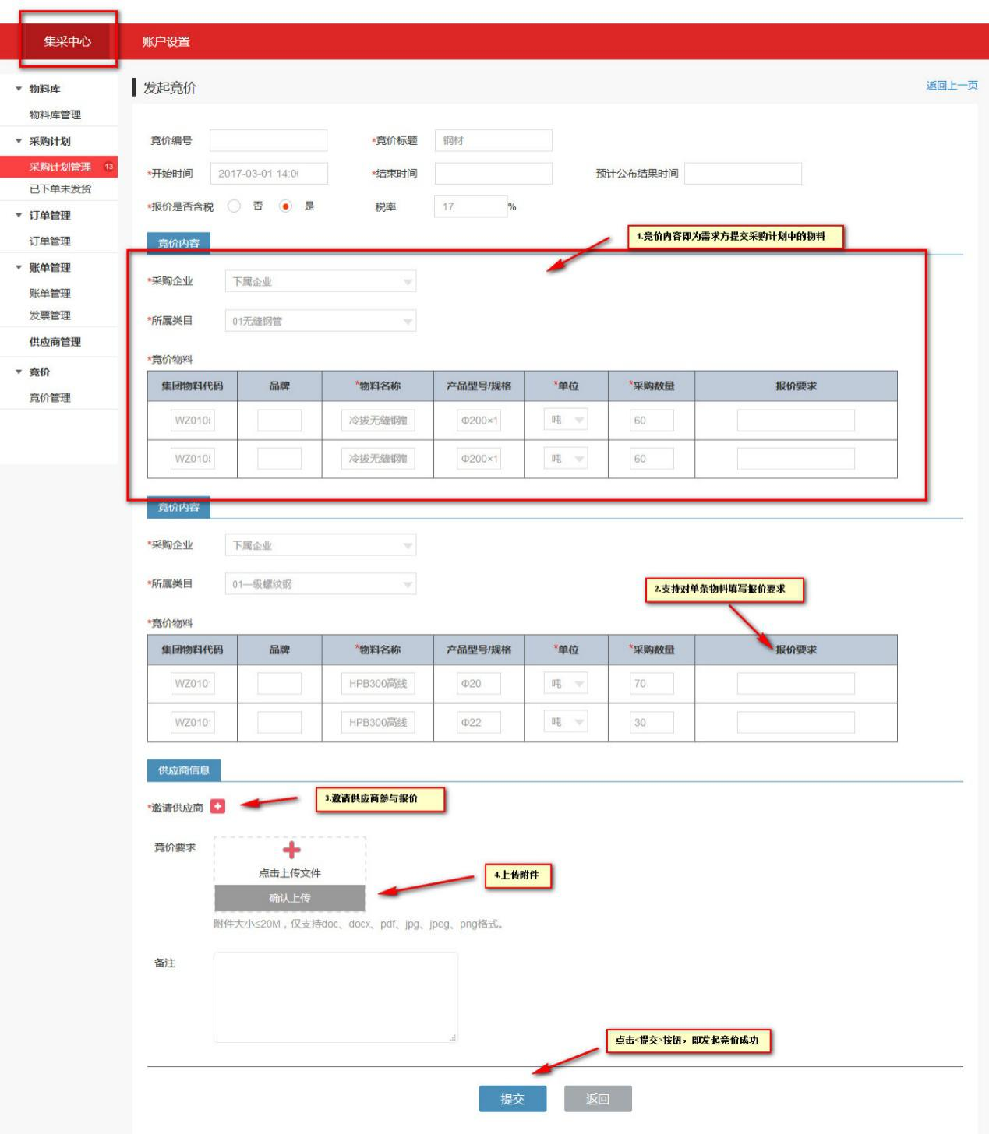
发起竞价提交成功后，即等待供应商参与竞价（报价）
五、集采方--采购人员：设置中标企业（平级企业）
供应商报价结束后，集采方--采购人员可以依据供应商报价信息设置中标企业。
备注：在竞价开标时间未到前，集采方--采购人员可继续添加或邀请供应商参与报价，但同时也无法查看已报价供应商价格，以确保公正公平。
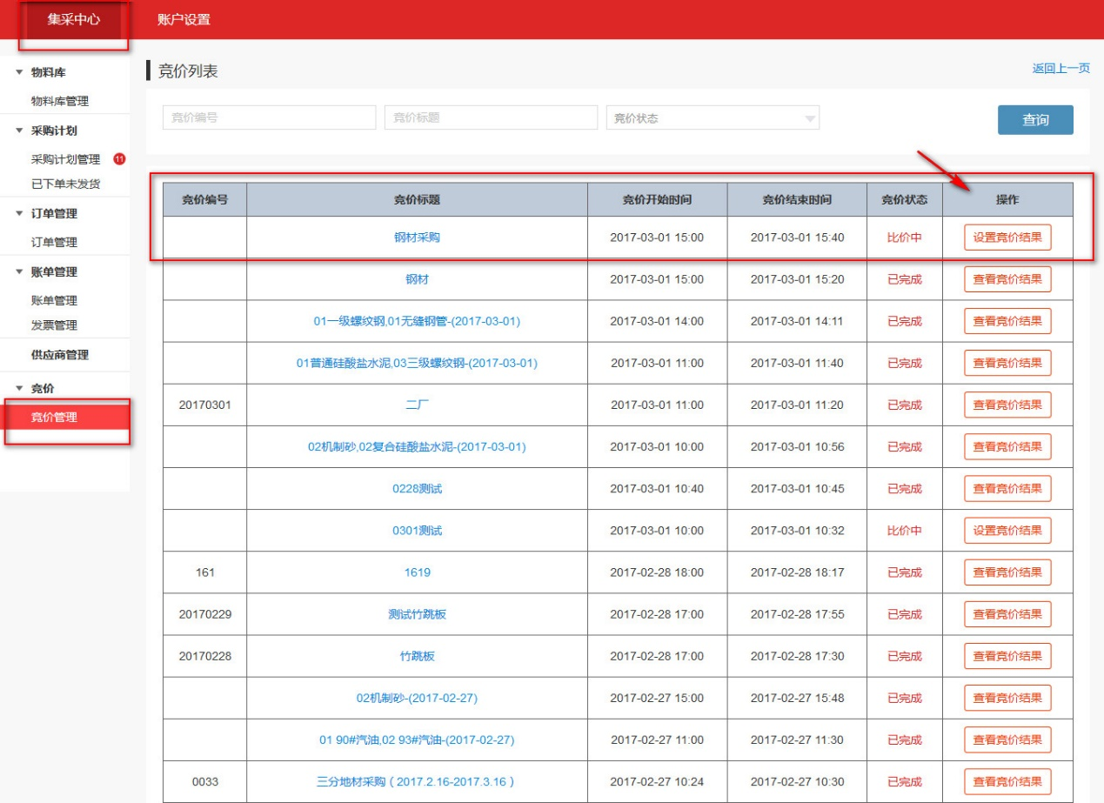
竞价开标时间结束后，集采方--采购人员：可以查看已报价供应商价格等，同时可以设置相应的“中标企业”，设置完成后的结果系统会在公布时间到期时自动公布并通知供应商。
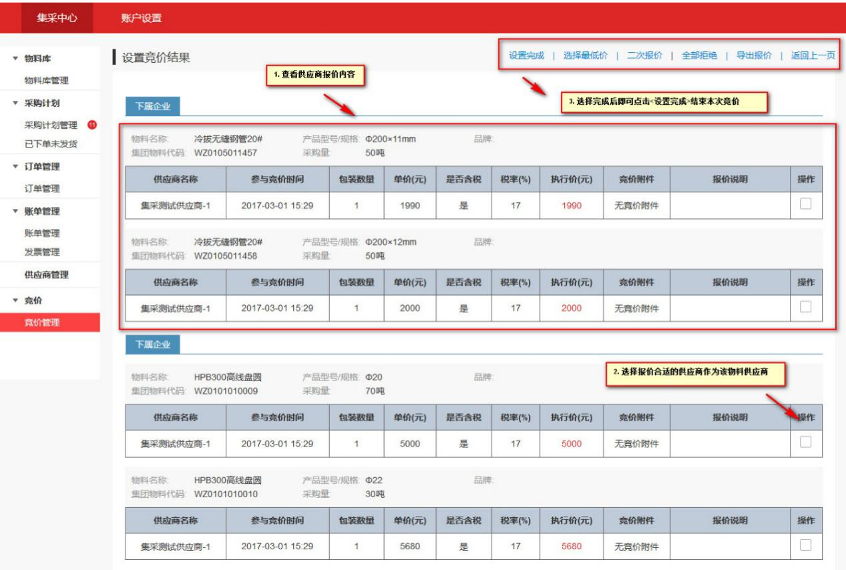

六、集采方--销售人员：确认销售价格（平级企业）
集采方--采购人员询价完成的采购计划将交由“集采方--销售人员”并由销售人员确认销售价格。
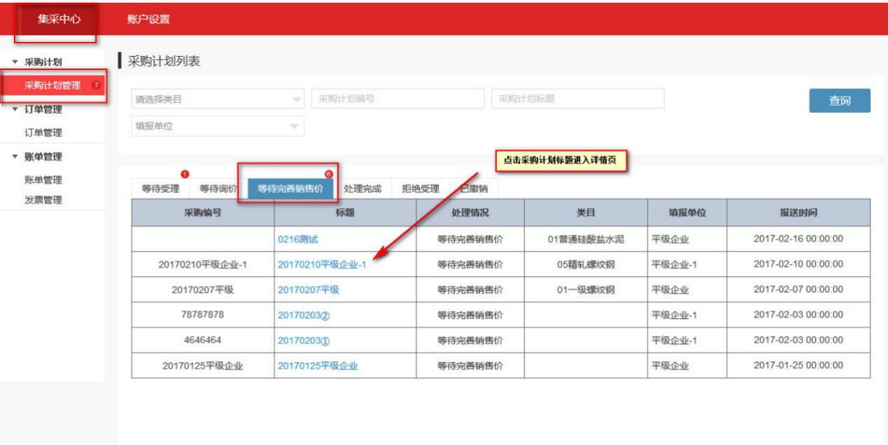
设置完成后需将物料对应的价格反馈至需求方客户（平级企业），以辅助需求方客户下单购买。
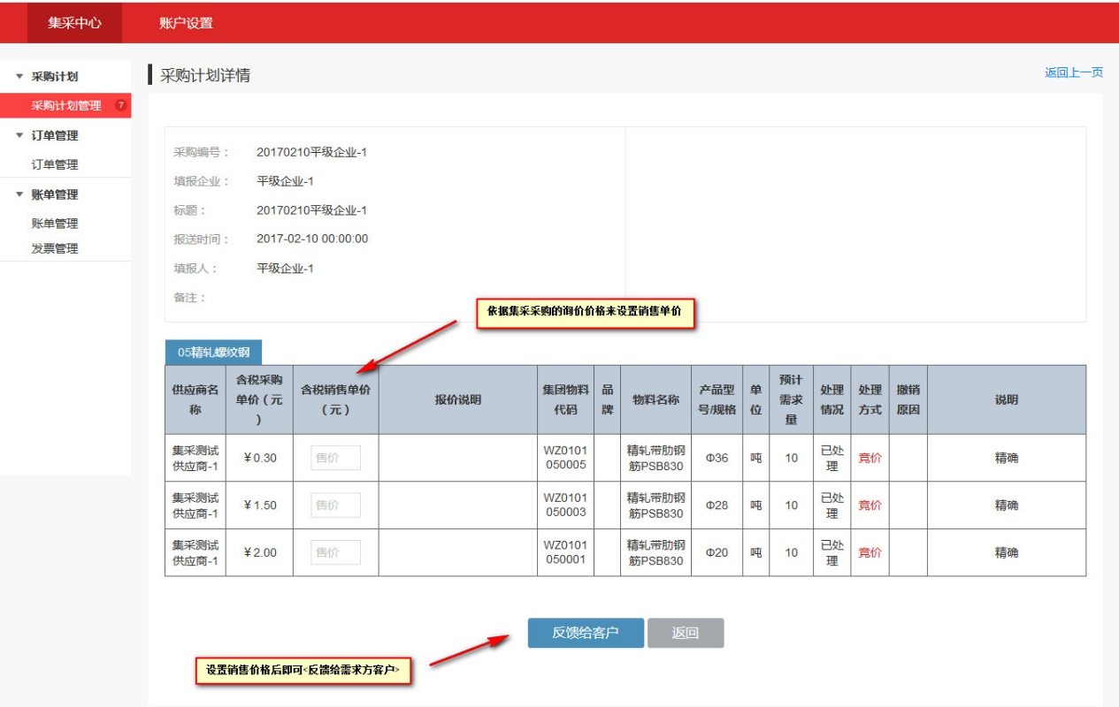
七、集采方--采购人员：确认账单（平级企业）
当收款方确认账单后，需要付款方对账单进行确认，如账单无误，点击确认账单按钮。如账单有疑问，点击打回按钮，将问题反馈至收款方。
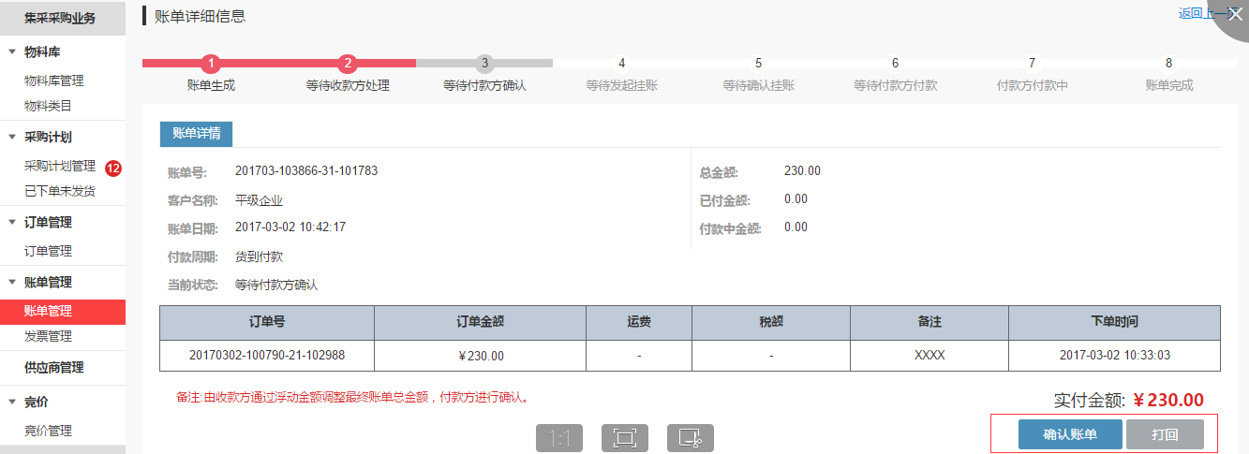
八、集采方--采购人员：发起挂账（平级企业）
当付款方完成账单确认，需要对账单进行挂账，确认账单信息无误，点击发起挂账按钮。
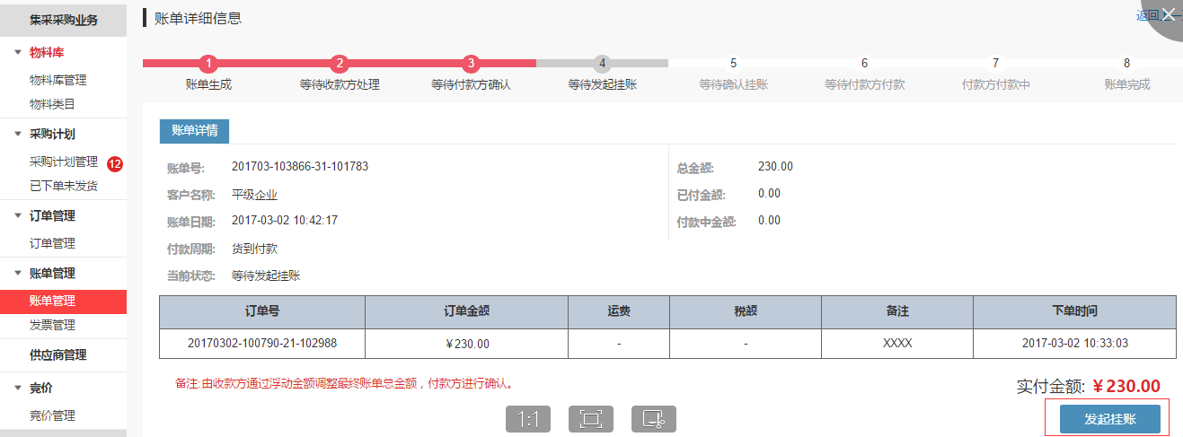

九、集采方--财务：确认挂账（平级企业）
当集采方--采购人员发起挂账后，集采方--财务可在“财务中心--挂账管理”中查看并选择“等待确认挂账”的账单，点击最右侧的“处理挂账”按钮，进行挂账确认处理。
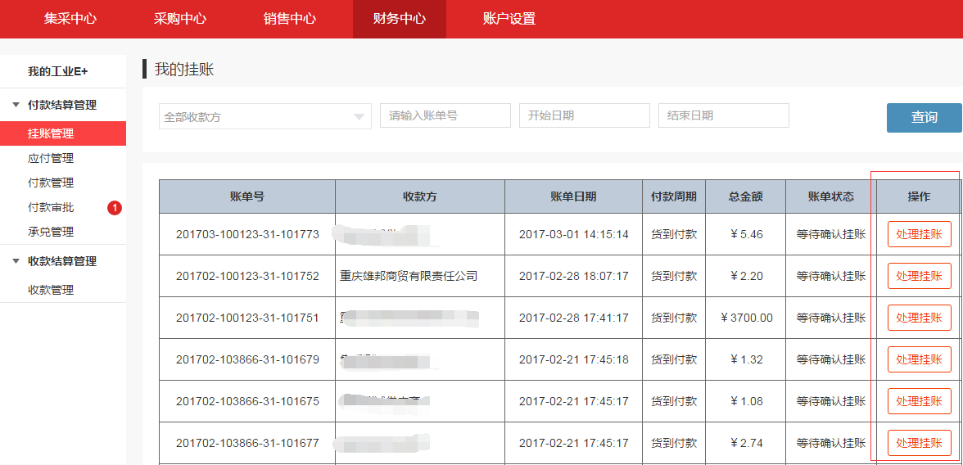
进入账单详细信息页面后，确认账单信息无误，点击同意挂账按钮，即挂账成功。
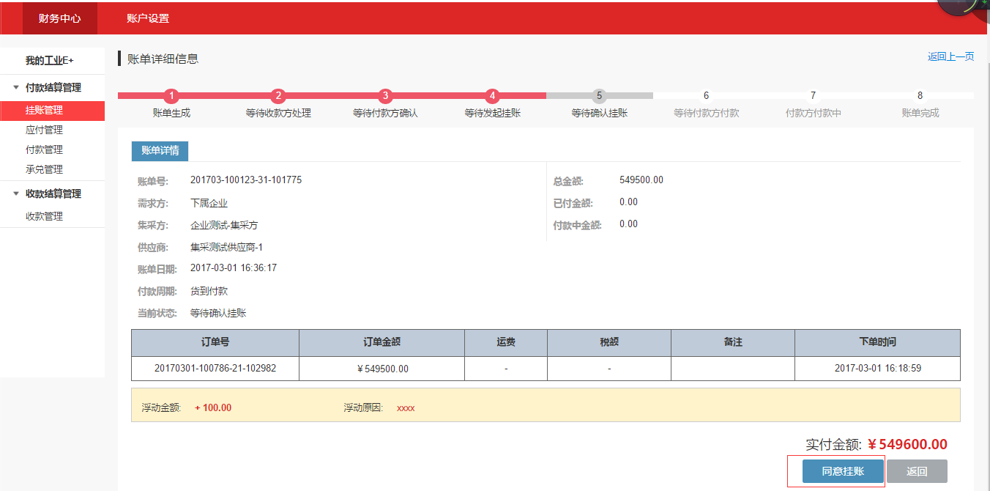

十、集采方--财务：申请付款（平级企业）
当账单确认挂账后，在应付管理中选择账单申请付款。
支付方式分为工业E+和银行承兑两种，需选择其中一种。如选择工业E+,填写付款金额。如选择银行承兑，需要选择汇票号，如需添加新的承兑汇票，可点击旁边的蓝色链接，跳转到新增银行承兑汇票页面。
选择审批主管，添加备注信息，点击提交付款申请按钮。
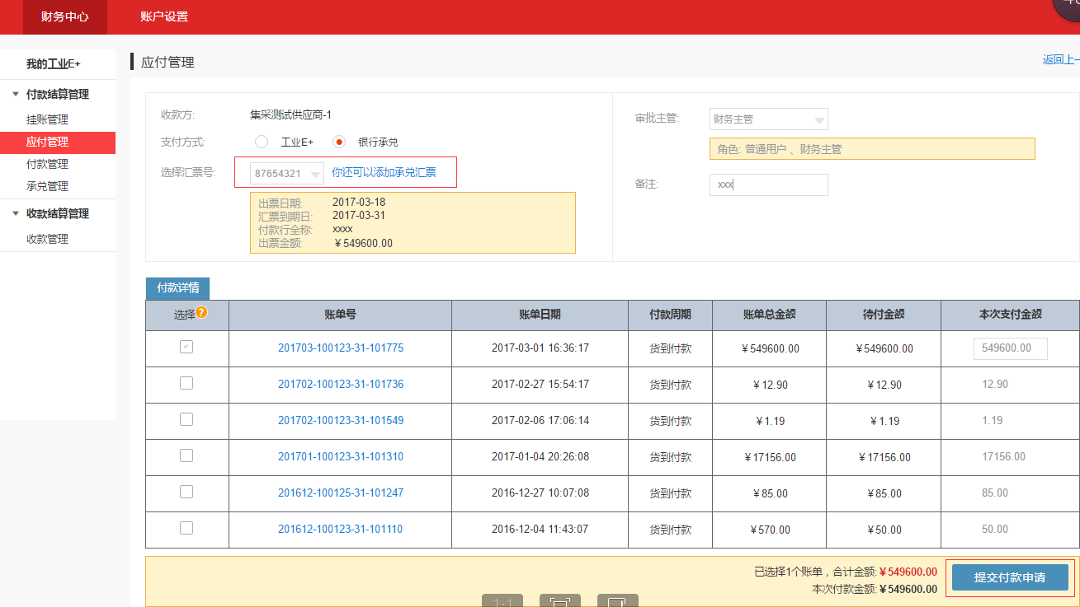
备注：在承兑汇票管理中，可管理已有的承兑汇票或添加新的承兑汇票。
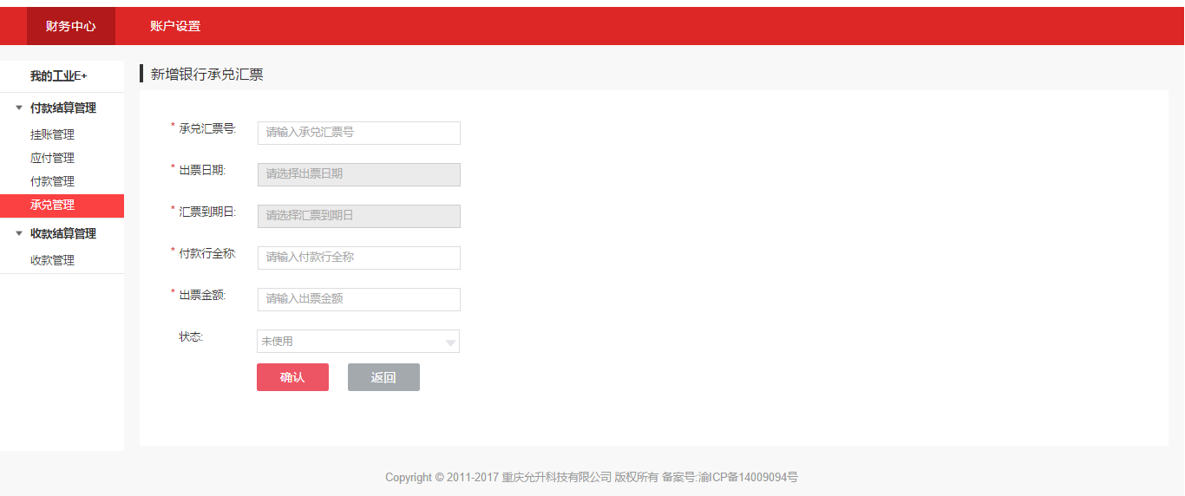

十一、集采方--财务主管：审批付款申请（平级企业）
当“集采方-财务”提交付款申请后，财务审批主管在“付款审批”中选择等待主管审批右侧编辑按钮进行处理。
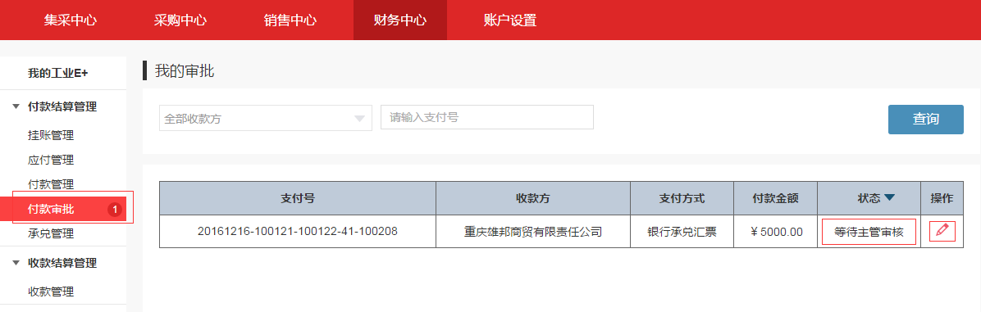
进入到审批详情页面，如确认申请无误，点击通过按钮。如申请有疑问，点击打回按钮，反馈至申请人。
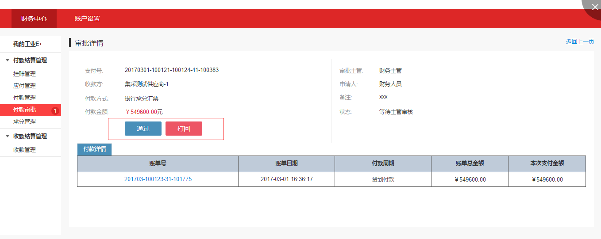

十二、集采方--财务：编辑付款信息（平级企业）
当付款处于“等待主管审核”或“审核被打回”的状态，可在付款管理中选择相应付款，对付款信息进行编辑，点击保存按钮保存。
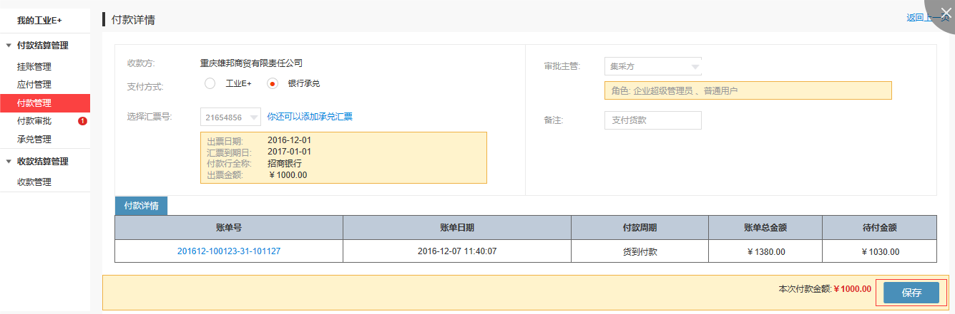

十三、集采方--财务主管：确认付款（平级企业）
当付款申请通过审批后，需要支付这笔款项时再次打开此付款申请，点击确认付款按钮，等待收款方（供应商）确认。
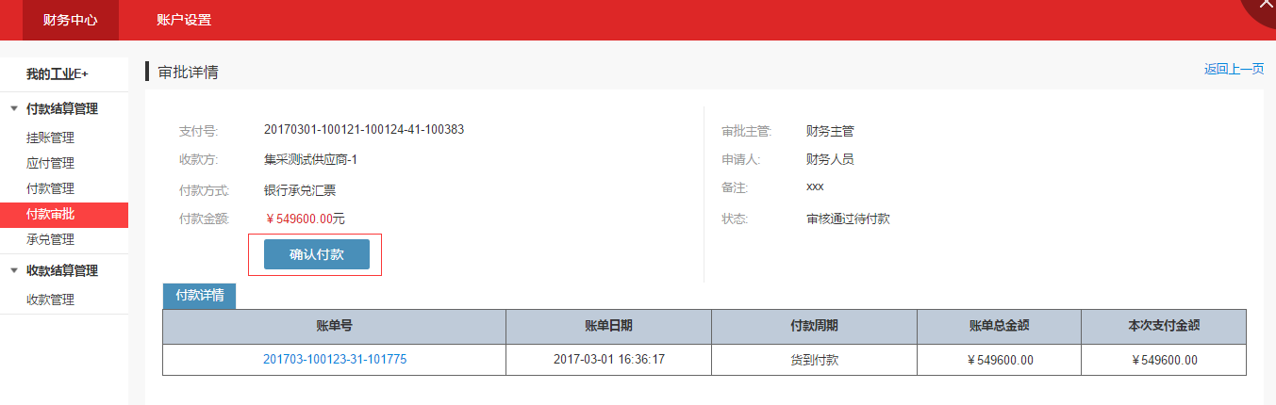

十四、集采方--销售人员：确认账单（平级企业）
订单完成自动生成相应的账单，在账单管理中选择待处理账单，根据需求上浮或下浮金额，填写浮动原因，点击保存并反馈按钮。
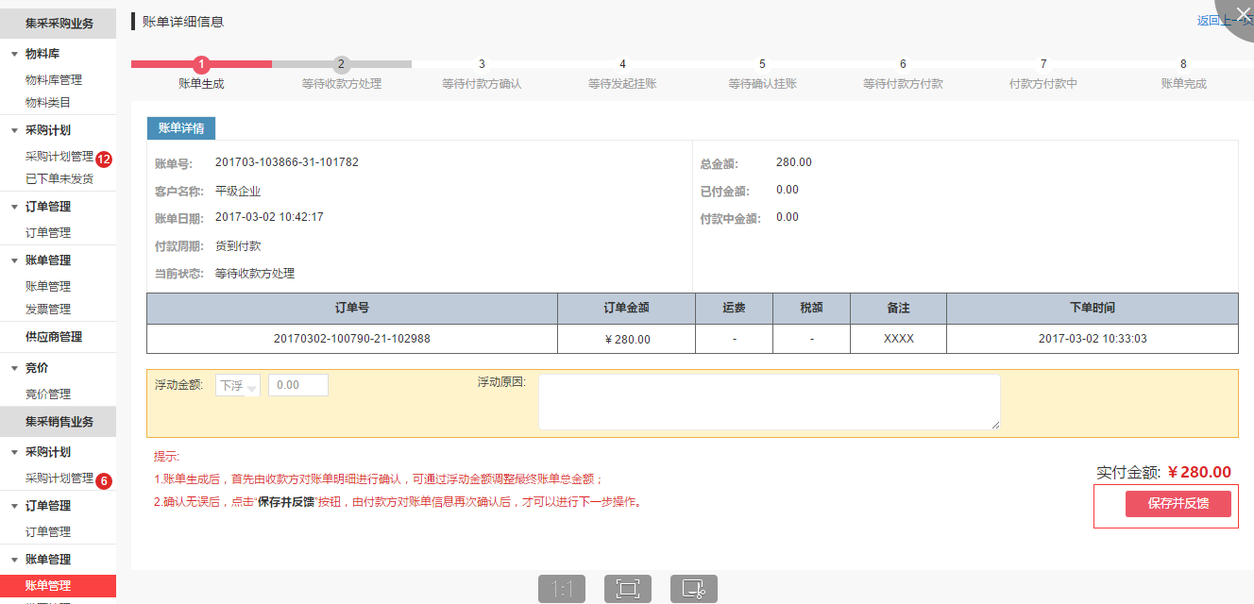
提交后即可等待平级企业支付款项。
十五、集采方--财务：确认收款（平级企业）
在付款方（平级企业）确认付款后，集采方--财务可在“收款管理”中查看付款详情，确认无误后点击列表上的确认收款按钮。
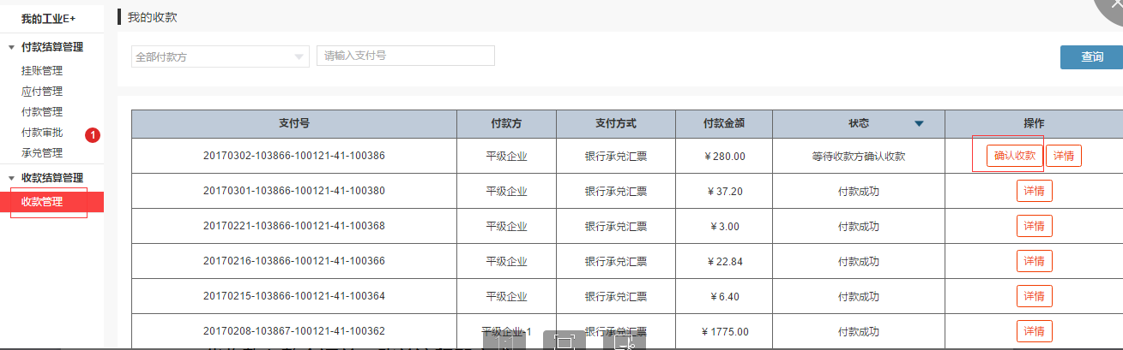
至此：从平级企业（发起采购计划）——集采企业（受理采购计划、发起竞价）——供应商（发货、收款）——集采企业（对账、付款、收款）——整个采购、竞价、订单、账单流程即完成。

集采企业--账户设置

一、账户设置--系统超级管理员：新增用户（操作流程见图）

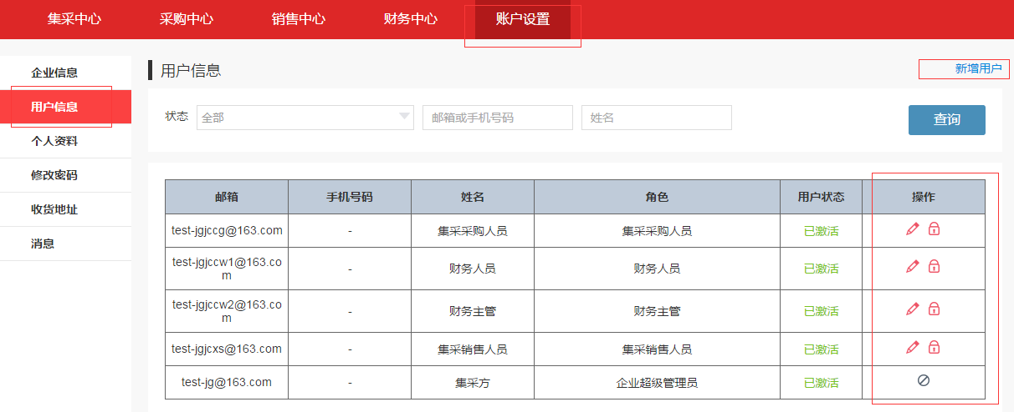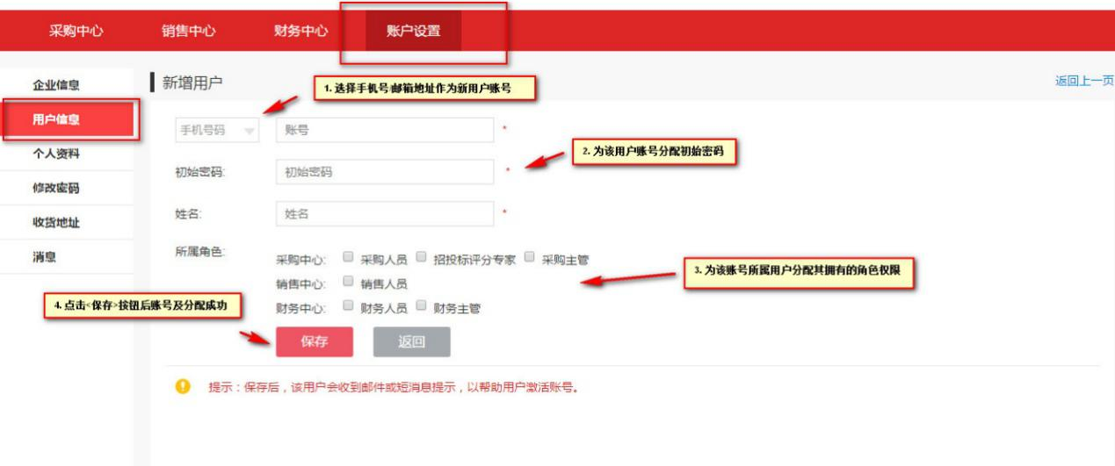

二、账户设置--系统超级管理员：管理用户（操作流程见图）

